Vielen Dank, dass du dir unsere Anschreiben-Vorlage heruntergeladen hast! Es handelt sich hierbei um einen Mustertext, den du, um ihn zu verwenden, individualisieren und inhaltlich anpassen solltest.

Lösche dazu diese Seite aus diesem Dokument und ergänze das Anschreiben mit deinen persönlichen Informationen. Die Seite kannst du ganz einfach löschen, indem du alle Inhalte auf dieser Seite markierst und die Entfernen-Taste („Entf“) drückst.

Wenn du dir beim Erstellen deines Anschreibens unsicher bist und inhaltliche Unterstützung brauchst, empfehlen wir dir den kostenlosen Bewerbungsgenerator von bewerbung2go. Dieser bietet dir einige Hilfestellungen und Designoptionen, mit denen du deine individuelle Bewerbung erstellen kannst.

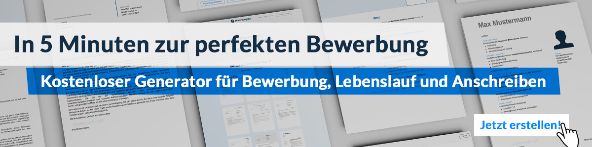
Hier entlang zum kostenlosen Bewerbungsgenerator von bewerbung2go
Arbeitgeber GmbH
Name Nachname
Straße 123
12345 Musterstadt
Musterstadt, 31.07.2026

Bewerbung als Osteopath

Sehr geehrte Damen und Herren,

mit meiner langjährigen Erfahrung als Osteopath und meiner tiefen Überzeugung von der ganzheitlichen Behandlung des Körpers freue ich mich, mich bei Ihnen als Osteopath in Ihrem Zentrum zu bewerben. Ihre Praxis, die für ihre patientenzentrierte und ganzheitliche Herangehensweise bekannt ist, bietet mir die ideale Möglichkeit, meine Kenntnisse und Fähigkeiten einzubringen.

In meiner bisherigen Tätigkeit als Osteopath habe ich eine Vielzahl von Patienten erfolgreich behandelt und konnte dabei umfangreiche Erfahrungen in der Diagnose und Therapie von Störungen des Bewegungsapparates, der Muskulatur und des Nervensystems sammeln. Meine Arbeit basiert auf einem tiefen Verständnis der körperlichen Zusammenhänge und der Anwendung sanfter manueller Techniken, um die Selbstheilungskräfte des Körpers zu aktivieren. Dabei ist es mir besonders wichtig, individuell auf die Bedürfnisse jedes Patienten einzugehen und die Therapie entsprechend anzupassen.

Neben der Behandlung von akuten Beschwerden arbeite ich präventiv mit meinen Patienten, um Fehlhaltungen und Spannungen frühzeitig zu erkennen und zu korrigieren. Dabei lege ich großen Wert auf eine vertrauensvolle Zusammenarbeit und die ganzheitliche Betrachtung des Patienten, um nicht nur die Symptome, sondern auch die Ursachen der Beschwerden zu behandeln.

Ich freue mich darauf, meine osteopathischen Fähigkeiten in Ihrem Zentrum einzubringen und Ihre Patienten auf ihrem Weg zu Gesundheit und Wohlbefinden zu begleiten. Gerne stehe ich Ihnen für ein persönliches Gespräch zur Verfügung.

Mit freundlichen Grüßen
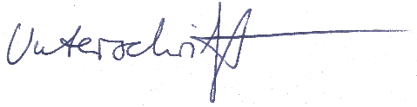

Paul Winterfeld

